Lab6
Bài1:
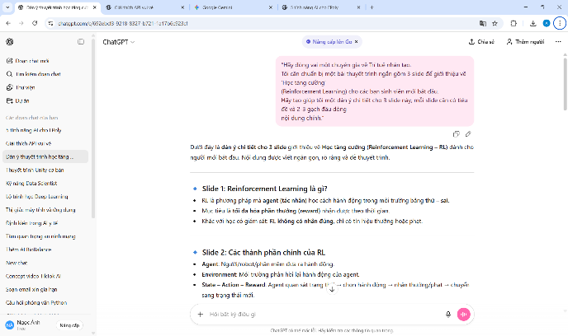 | 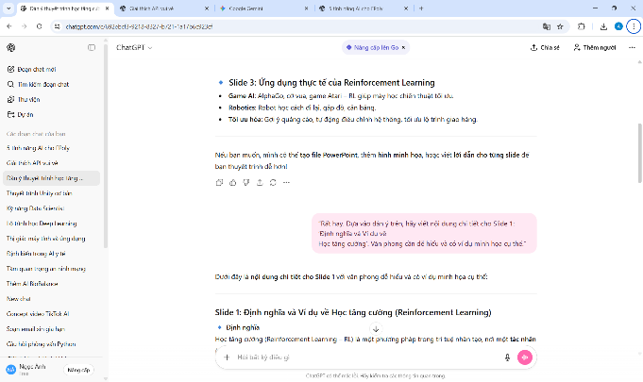
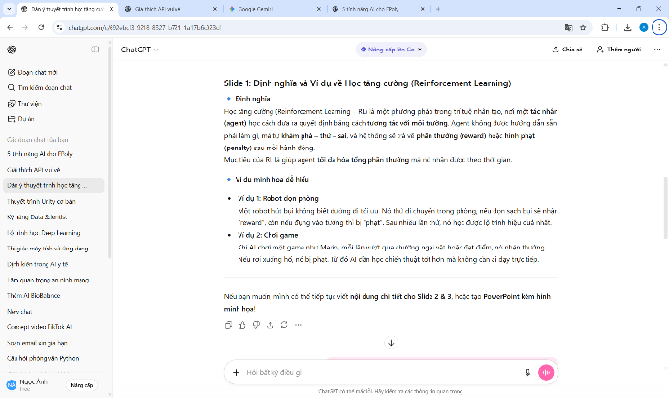 | 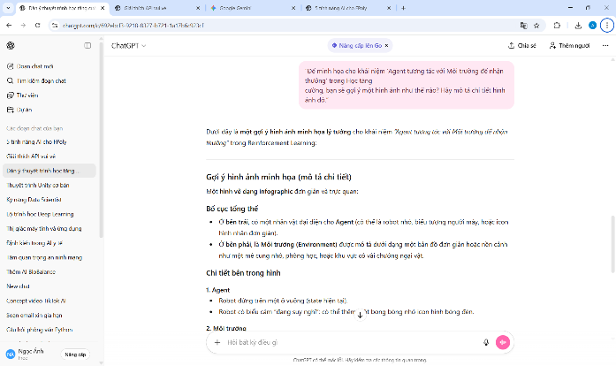
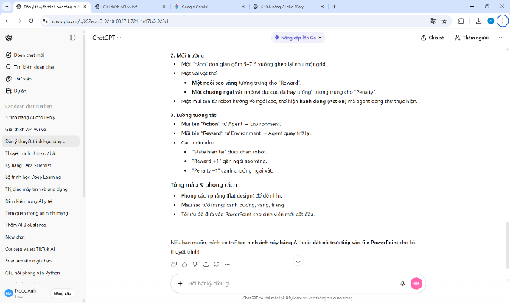

Bài 2:
- Chat GPT:
🌟 API là gì? Giải thích dễ hiểu như… gọi món ở nhà hàng! 🍜🤖
Nếu bạn từng bước vào một nhà hàng và gọi món, bạn đã vô tình hiểu cách API hoạt động rồi đó! 😆
Hãy tưởng tượng: Bạn là khách, nhà bếp là hệ thống, còn API chính là người phục vụ.
Bạn không thể tự chạy thẳng vào bếp để lấy đồ ăn (nguy hiểm lắm 🥲). Thay vào đó, bạn nhờ người phục vụ chuyển yêu cầu của mình. Bạn nói: “Cho em một tô phở tái nạm không hành!” — người phục vụ ghi lại, chuyển xuống bếp, rồi mang lên đúng món bạn cần.
💡 Với công nghệ cũng vậy: API là “người trung gian” giúp ứng dụng này nói chuyện với ứng dụng khác.
Ví dụ: Khi bạn đăng nhập bằng Google, ứng dụng không tự đi vào “bếp Google” để lấy dữ liệu. Nó nhờ API gửi yêu cầu và nhận kết quả trả về an toàn, gọn gàng, theo đúng quy tắc.
API giúp các hệ thống giao tiếp mượt mà, không lộn xộn – giống như một nhà hàng vận hành trơn tru nhờ người phục vụ siêng năng vậy! 💼✨
👉 Tóm lại: API = người phục vụ công nghệ, nhận “order”, chuyển yêu cầu, mang kết quả về cho bạn.
Dễ hiểu chưa nè? 😄
- Gemini:
🍽️ API là gì? Phép Thuật Giao Tiếp Đằng Sau Mọi Ứng Dụng!
Chào các bạn mọt công nghệ! 👋 Hôm nay, chúng ta cùng "giải mã" một khái niệm cực kỳ quan trọng mà các lập trình viên thường xuyên nhắc đến: API (Application Programming Interface), hay Giao diện Lập trình Ứng dụng!
Đừng để cái tên phức tạp đó làm bạn sợ nhé! Hãy tưởng tượng:
Bạn đang ở một nhà hàng sang trọng (đó là ứng dụng của bạn – ví dụ: trang web hoặc app điện thoại). Bạn muốn món bánh mì kẹp thịt (đó là dữ liệu hoặc chức năng bạn cần, ví dụ: thông tin thời tiết hay kết quả tìm kiếm).
Bạn sẽ làm gì?
Bạn gọi một người phục vụ! 👨‍🍳
- Bạn (Ứng dụng/Client): "Cho tôi một suất bánh mì kẹp thịt!" (Gửi một Yêu cầu API).
- Người Phục Vụ (API): Họ là cầu nối! Họ đi vào Nhà Bếp (Hệ thống/Server), chuyển lời và đảm bảo món ăn được làm đúng cách.
- Nhà Bếp (Hệ thống/Server): Chuẩn bị món ăn và đưa cho Người Phục Vụ.
- Người Phục Vụ (API): Mang món ăn (dữ liệu/kết quả) trở lại cho bạn.
Tóm lại: API giống như người phục vụ kỹ thuật số vậy. Nó cho phép các phần mềm, ứng dụng khác nhau nói chuyện và trao đổi thông tin với nhau một cách an toàn và có quy tắc. Nhờ có API, app thời tiết mới lấy được dữ liệu của cơ quan khí tượng, hay Facebook mới cho phép bạn đăng nhập bằng tài khoản Google!

💡 Thử thách: Bạn có thể nghĩ ra ứng dụng nào khác mà bạn biết đang sử dụng API không? Chia sẻ ở phần bình luận nhé!
#CLBCôngNghệ #TechClub #APIExplained #LậpTrìnhVuiVẻ
- Nhận xét: Cả hai đoạn đều giải thích API như một nhân viên phục vụ công nghệ, giải thích chi tiết giúp người đọc hiểu được và dễ hình dung API là gì.

Bài3:
FPoly Event Hub — Ứng dụng AI giúp sinh viên không bỏ lỡ bất kỳ workshop, sự kiện quan trọng của trường.
1. Vấn đề chính cần giải quyết
Sinh viên FPT Polytechnic thường bỏ lỡ workshop và sự kiện quan trọng vì:
- Thông báo nằm rải rác trên nhiều kênh (Facebook, Zalo, Teams, LMS…).
- Thiếu gợi ý rõ ràng xem sự kiện nào thực sự phù hợp với bản thân.
- Quên giờ diễn ra hoặc không có hệ thống nhắc nhở cá nhân hóa.
FPoly Event Hub giải quyết vấn đề này bằng cách gom toàn bộ sự kiện vào một nơi, sử dụng AI để đề xuất thông minh, và nhắc nhở đúng thời điểm.

2. Ba tính năng AI quan trọng nhất
① AI Gợi ý sự kiện cá nhân hóa
- Cách hoạt động: Phân tích ngành học, lịch học, sở thích, hành vi tương tác.
- Lợi ích: Giúp sinh viên nhanh chóng tìm ra những sự kiện đáng tham gia nhất, tránh ngập trong biển thông tin.

② AI Tóm tắt & phân tích lợi ích của sự kiện
- Cách hoạt động: Tự động đọc nội dung sự kiện từ nhiều nguồn → tạo tóm tắt ngắn → phân tích “ai nên tham gia và vì sao”.
- Lợi ích: Giúp sinh viên tiết kiệm thời gian và đưa ra quyết định nhanh hơn.

③ Lịch thông minh & dự đoán nhắc nhở tối ưu
- Cách hoạt động: AI học thói quen sử dụng điện thoại + lịch cá nhân để gửi thông báo đúng thời điểm.
- Lợi ích: Giảm tối đa tình trạng quên giờ và tăng tỷ lệ tham dự thực tế.

3. Rủi ro lớn nhất của dự án: Chất lượng dữ liệu sự kiện không đồng nhất và bị phân tán
- Sự kiện trường nằm ở nhiều kênh khác nhau, không có API chính thức.
- Nếu thiếu dữ liệu hoặc dữ liệu không cập nhật kịp, AI sẽ đề xuất sai → người dùng mất niềm tin → app dễ bị bỏ.
Giải pháp định hướng:
- Xây “event data pipeline” chuẩn hóa dữ liệu từ các nguồn chính.
- Hợp tác với Phòng Công tác sinh viên hoặc Ban tổ chức sự kiện để có feed sự kiện chính thống.
- Thêm cơ chế xác minh sự kiện (verified event).

